
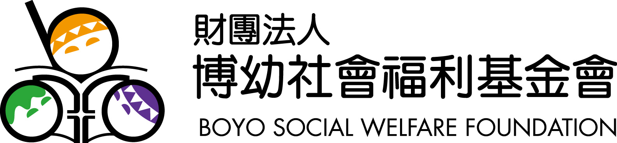

主題—理直氣和的處事
- 文章出處：人間福報/ 2014年9月17日
(http://www.merit-times.com.tw/NewsPage.aspx?Unid=370600)

第一段落
在餿水油事件中有這樣的一幕，排隊退費的犁記餅店消費者激動地指責餅店使用黑心油……
第二段落
世事之理難斷，要理直氣壯，正義才能獲得伸張。但許多時候，許多人為了虛張聲勢……
第三段落
台灣過去經濟、政治和社會的轉型階段，在追求轉型正義的過程中，許多為了打破不公平……
結論
一個講理的社會，不只要求所論的理是否為社會接受的公理，論理的態度也是究理的……

【補充資料】

(一) 新聞—逼人吃餅算哪門英雄？ 【奇摩專欄】
資料來源：https://tw.news.yahoo.com/blogs/society-watch/%E9%80%BC%E4%BA%BA%E5%90%83%E9%A4%85%E7%AE%97%E5%93%AA%E9%96%80%E8%8B%B1%E9%9B%84-092601189.html#more-id
(二) 文章—理直氣要和 【大紀元電子日報】
資料來源：http://www.epochtimes.com.tw/n86856/%E8%81%B7%E5%A0%B4%E9%9A%A8%E7%AD%86%E7%90%86%E7%9B%B4%E6%B0%A3%E8%A6%81%E5%92%8C-.html

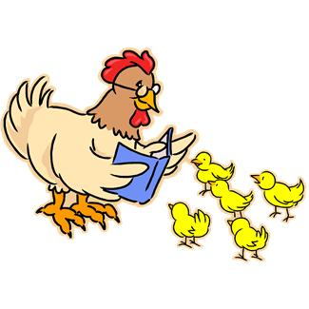
文章綱要
一、第一段落：
(一) 捲入「餿水油」事件的犁記餅店，接受顧客退貨時發生什麼事？
(二) 犁記餅店的錯誤在於使用餿水油，而在退貨過程中，消費者又有什麼不當立場或表現呢？
二、第二段落：
(一) 唯有理直氣壯才能伸張正義嗎？
(二) 「理不直氣壯」與「理直氣卻弱」各有什麼優缺點？
(三) 堅持理直氣壯，追求正義過了頭，會產生什麼結果？
三、第三段落：
(一) 台灣在追求「轉型正義」的過程中，是否都是以和平的手段爭取公平正義？
(二) 為什麼社會願意接受人們以逾越正常規範的追求「轉型正義」？
（三）當改革目標已完成，台灣為什麼還是習慣以抗爭、衝突表達自我訴求？
這些負面行為對社會造成什麼不良影響？
四、結論：
(一) 為了實現社會所能接受的公理，講「理」的目的與態度何者重要？
(二) 「理直氣壯」與「理直氣和」的表現有什麼差別？哪一種態度比較能讓人接受？
(三) 作者認為，台灣若想進步成為「文明社會」，「講理」的方式應該有什麼改變？

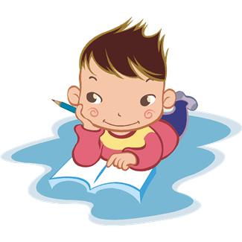
文章題目：
想 一 想：請回憶剛剛讀過的文章，並配合上述綱要，簡單寫出文章概要。
(※亦可用分組討論的方式進行，並請注意：橫式書寫由左至右；直式書寫由右至左。)
→ 因「餿水油」事件引發的退費風波，部份消費者的態度為什麼引發社會大眾韃伐？
→ 「理直氣壯」、「理直氣弱」、「理不直氣壯」、「理不直氣也弱」上述表達方式各有
什麼優缺點？哪一種態度較能達成訴求？
→ 台灣通常利用什麼手段追求「轉型正義」？對社會造成什麼影響？
→ 為了實現公平正義，講「理」的態度為什麼更為重要？台灣又該如何擺脫逾矩的
講理，改變成為文明有禮的社會呢？

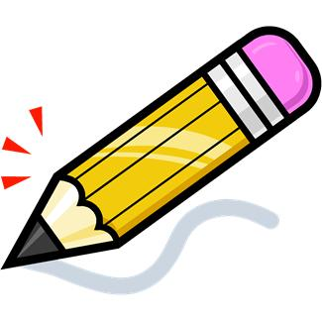
 分享與討論：
- 「餿水油」風暴，使台灣壟罩在憤怒的情緒中，有人氣到砸餅、強逼店員吞餅，甚至有民眾趁機揩油，月餅退一次款、發票再退一次款，最後連空袋子也拿來要求退款，難怪有人諷刺一塊餅讓台灣人現出原形，現出貪婪、無禮、不懂尊重他人的消費文化。
/ 如果你是誤用餿水油的店家，你將如何因應這樣的情況？為什麼？
(EX：妥善安排退費機制；全力配合調查；謹慎選擇後續配合廠商或自製良心原料……)
/ 如果你是消費者，除了衍生不安的情緒，你還會做些什麼？為什麼？
(EX：以實際行動監督不肖廠商，如拒買、拒吃；努力增進食安知識，至少了解自我健康……)

- 聖嚴法師：「得理讓三分，理直氣要柔。」
/ 你覺得下列哪一種人較能說服他人，達成訴求？為什麼？你自己又是哪一種人呢？
 不講道理，態度也不好。  不講道理，態度卻很好。
 講道理，可是態度蠻横。  講道理，態度也很溫和。
/ 在人際互動間，我們常常為了爭一口氣咄咄逼人，表面上看似贏了，卻傷了和氣。
你認為自己「理直氣壯」嗎？你喜歡這樣的自己嗎？為什麼？
 是，非常在意面子，很喜歡在言語上打敗別人，也常常希望能夠控制別人。
 否，很關心別人對自己的觀感，不敢表達自己想法，常常見風轉舵、見好就收。
 其他
- 在台灣，發表任何言論都不會受到限制，但是某些人濫用或誤用權利，造成社會價值扭曲，也因為尊重他人自由，逐漸縱容這些負面行為滋生，這樣的結果，可能比食安風暴更為駭人。
/ 言論自由是基本人權，但仍需顧及個人尊嚴，若造成人身攻擊就是失控的自由了。你認為在發表意見時，是不是應該同時注意「有理」與「有禮」呢？為什麼？
 是，互相尊重才能開啟和平的對話，否則因為「無禮」，「有理」也會變「無理」。
 否，只要是對的，說出來的話與態度就可以不用在乎別人的感受。
/ 前陣子有教育部長接受學生質詢時被罵臭頭的新聞，可以看出我們的孩子正不適當地「有樣學樣」，似乎「嗆聲」才能顯示出勇氣。
⇨當你有理卻遭到誤解時，你會怎麼辦？(EX：大聲咆哮洗刷冤屈；平心靜氣據理力爭……)
⇨當你有理欲伸張正義時，你會怎麼辦？(EX：堅定立場，嚴正指出對方錯誤；先以同理心設想，用柔軟的方式進行建議；……)


 我有話要說：
/ 閱讀完〈理直氣和的處事〉一文和其他補充資料，你最喜歡哪一個部份？寫出文章中令你印象深刻的幾句話或是分享其他想法。
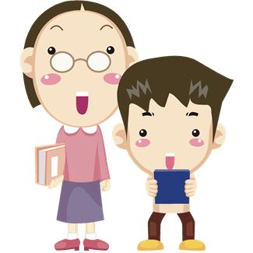
老師評語：

